**Delfinen**

*Indledning*

Delfinen Svømmeklub har bestilt et program til at administrere deres medlemmer, kontingenter og forskellige konkurrence da deres svømmeklub er vokset og har derfor brug for et bedre overblik.

Programmet består af en Java del og en SQL del, hvoraf vi lager alle vores data i SQL og bruger java til at hente al vores data til vores interfaces.

*Kravspecifikation*

Med udgangspunkt i casen om Svømmeklubben Delfinen skal der udarbejdes en kravspecifikation bestående af:

1. domænemodel.

2. use case diagram (over systemets funktionalitet).

3. kort beskrivelse af use cases.

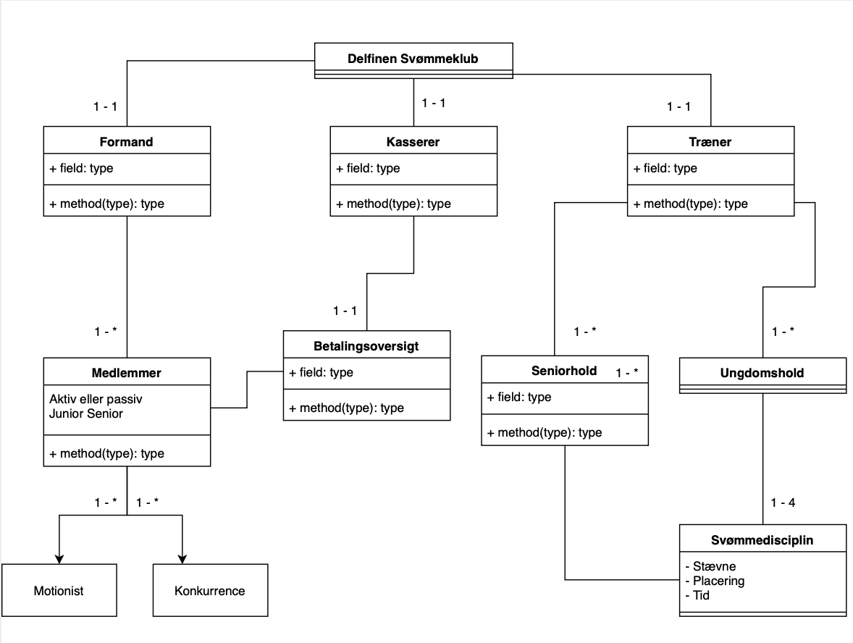

*Domænemodel*



